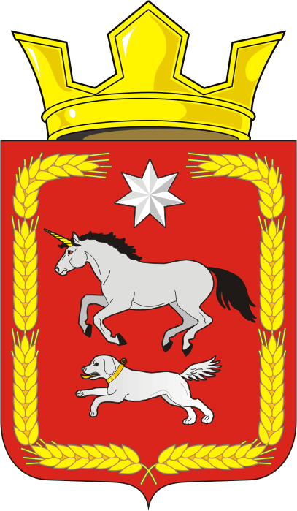
СОВЕТ ДЕПУТАТОВ муниципального образования
КАИРОВСКИЙ СЕЛЬСОВЕТ саракташскОГО районА
оренбургской области
ТРЕТИЙ созыв

Р Е Ш Е Н И Е
двадцать третьего заседания Совета депутатов
муниципального образования Каировский сельсовет
третьего созыва

10 августа 2018 года с.Каировка № 117

Об утверждении Положения о порядке опубликования (обнародования) муниципальных нормативных правовых актов органов местного самоуправления муниципального образования Каировский сельсовет

В соответствии с Федеральными законами Российской Федерации от 06.10.2003 № 131–ФЗ «Об общих принципах организации местного самоуправления в Российской Федерации», от 09.02.2009 № 8-ФЗ «Об обеспечении доступа к информации о деятельности государственных органов местного самоуправления», руководствуясь Уставом муниципального образования Каировский сельсовет Саракташского района Оренбургской области, в целях доведения информации до сведения жителей,

Совет депутатов района

Р Е Ш И Л:

1. Утвердить Положение о порядке опубликования (обнародования) муниципальных нормативных правовых актов органов местного самоуправления муниципального образования Каировский сельсовет согласно приложению к настоящему решению.

2. Признать утратившим силу решение Совета депутатов Каировского сельсовета от 30 декабряя 2006 года № 54 «Об утверждении Положения о порядке опубликования (обнародования) муниципальных нормативных правовых актов органов местного самоуправления муниципального образования Каировский сельсовет».

3.Контроль за исполнением данного решения возложить на постоянную комиссию Совета депутатов района по мандатным вопросам, вопросам местного самоуправления, законности, правопорядка, работе с общественными и религиозными объединениями, национальным вопросам и делам военнослужащих Совета депутатов Каировского сельсовета (Логвиненко.А.Н).

3. Настоящее решение подлежит размещению на официальном сайте администрации Каировского сельсовета в сети Интернет.

Председатель Совета  депутатов | О.М.Кажаев

Разослано: постоянной комиссии, прокуратуре района, официальный сайт администрации сельсовета.

Приложение
к решению Совета депутатов
от 10 августа 2018 года № 117

Положение о порядке опубликования (обнародования) муниципальных нормативных правовых актов органов местного самоуправления муниципального образования Каировский сельсовет

1.Общие положения
1. Муниципальные нормативные правовые акты, затрагивающие права, свободы и обязанности человека и гражданина, устанавливающие правовой статус организаций, учредителем которых выступает Каировский сельсовет, а также соглашения, заключаемые между администрацией Каировского сельсовета и администрацией Саракташского района вступают в силу после их официального опубликования (обнародования).
Муниципальные правовые акты вступают в силу после их подписания, или в указанные в их тексте сроки, если иной срок вступления в силу не предусмотрен федеральным и (или) законом Оренбургской области.
Нормативные правовые акты о налогах и сборах вступают в силу в соответствии с Налоговым кодексом Российской Федерации.
Муниципальные нормативные правовые акты, затрагивающие права и свободы человека и гражданина, должны быть опубликованы (обнародованы) не позднее десятидневного срока со дня принятия.
Опубликованию (обнародованию) не подлежат муниципальные нормативные правовые акты или их отдельные положения, содержащие сведения, распространение которых ограничено действующим законодательством.

2. Порядок опубликования муниципальных
нормативных правовых актов
2. Под официальным опубликованием муниципальных нормативных правовых актов понимается их издание в периодическом печатном издании: газете «Пульс дня».
3.Официальная публикация муниципального нормативного правового акта должна включать его название (наименование), номер, дату принятия, полный текст, включая приложения (если они имеются). В случае опубликования (размещения) полного текста муниципального правового акта на официальном сайте администрации Каировского сельсовета (сетевое издание) объемные графические и табличные приложения к нему в печатном издании могут не приводиться.

В случае внесения изменений и дополнений в муниципальный нормативный правовой акт официальному опубликованию подлежит муниципальный нормативный правовой акт, вносящий в него изменения и дополнения.
4. Датой вступления в силу муниципального нормативного правового акта является дата официального опубликования муниципального нормативного правового акта - дата выхода номера периодического печатного издания (средства массовой информации), содержащего публикацию муниципального нормативного правового акта, согласно настоящему Положению.

3. Порядок обнародования муниципальных
нормативных правовых актов
5. Под обнародованием понимается доведение содержания муниципальных нормативных правовых актов до населения путем:
- размещения муниципальных нормативных правовых актов на информационных стендах в администрации Каировского сельсовета.
- размещения на официальном сайте администрации муниципального образования Каировский сельсовет (сетевое издание, электронный адрес: area-sar.ru) в сети Интернет.
Период времени, в течение которого текст муниципального правового акта содержится на информационных стендах, не должен составлять менее 10 календарных дней. По истечении указанного периода оригинал муниципального правового акта хранится в администрации Каировского сельсовета.
6. В подтверждение соблюдения процедуры обнародования муниципальных нормативных правовых актов главой администрации Каировского сельсовета составляется справка об обнародовании, в которой должны содержаться сведения об обнародованном муниципальном нормативном правовом акте, дате начала и окончания его обнародования.
Указанная справка об обнародовании муниципального нормативного правового акта представляется в Совет депутатов, администрацию сельсовета за подписью главы . Справка об обнародовании подшивается к нормативному правовому акту, и храниться вместе с ним.
7. Датой обнародования муниципального нормативного правового акта считается:
- при размещении на информационных стендах, указанных в приложении к настоящему Положению, - дата начала обнародования муниципального нормативного правового акта, указанная в справке об обнародовании;
- при размещении на официальном сайте администрации муниципального образования Каировский сельсовет - дата размещения на сайте.
8. Решение о способе официального опубликования (обнародования) муниципального правового акта принимается органом местного самоуправления или должностным лицом местного самоуправления, принявшим (издавшим) соответствующий акт.
9. Если иное не предусмотрено федеральными и законами Оренбургской области, Уставом муниципального образования Каировский сельсовет, официальное обнародование муниципальных правовых актов производится в следующие сроки:
1) Устава, муниципального правового акта о внесении в него изменений и дополнений – в течение 7 дней со дня поступления из территориального органа уполномоченного федерального органа исполнительной власти в сфере регистрации уставов муниципальных образований;
2) правовых актов, принятых на местном референдуме – в сроки, установленные федеральными и областными законами для опубликования (обнародования) результатов местного референдума;
3) нормативных правовых актов Совета депутатов Каировский сельсовет – в течение 10 дней со дня их принятия;
4.Контроль за правильностью и своевременностью опубликования (обнародования) муниципальных нормативных правовых актов
10. Контроль за правильностью и своевременностью опубликования (обнародования) муниципальных нормативных правовых актов органов местного самоуправления муниципального образования Каировский сельсовет осуществляет глава администрации.

Приложение
к Положению о порядке опубликования (обнародования) муниципальных нормативных правовых актов органов местного самоуправления муниципального образования Каировский сельсовет

Места расположения информационных стендов для обнародования муниципальных нормативных правовых актов по муниципальному образованию Каировский сельсовет

1. Информационный стенд в здании администрации с. Каировка Каировского сельсовета

